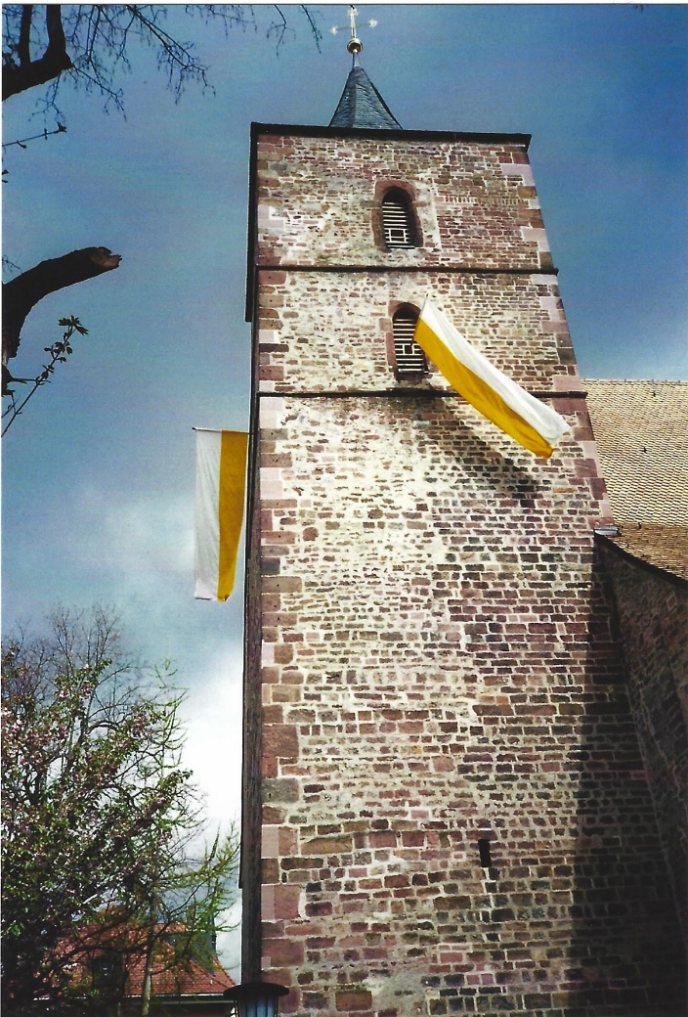
Erstkommunion in St Vitus am 22. April 2012

